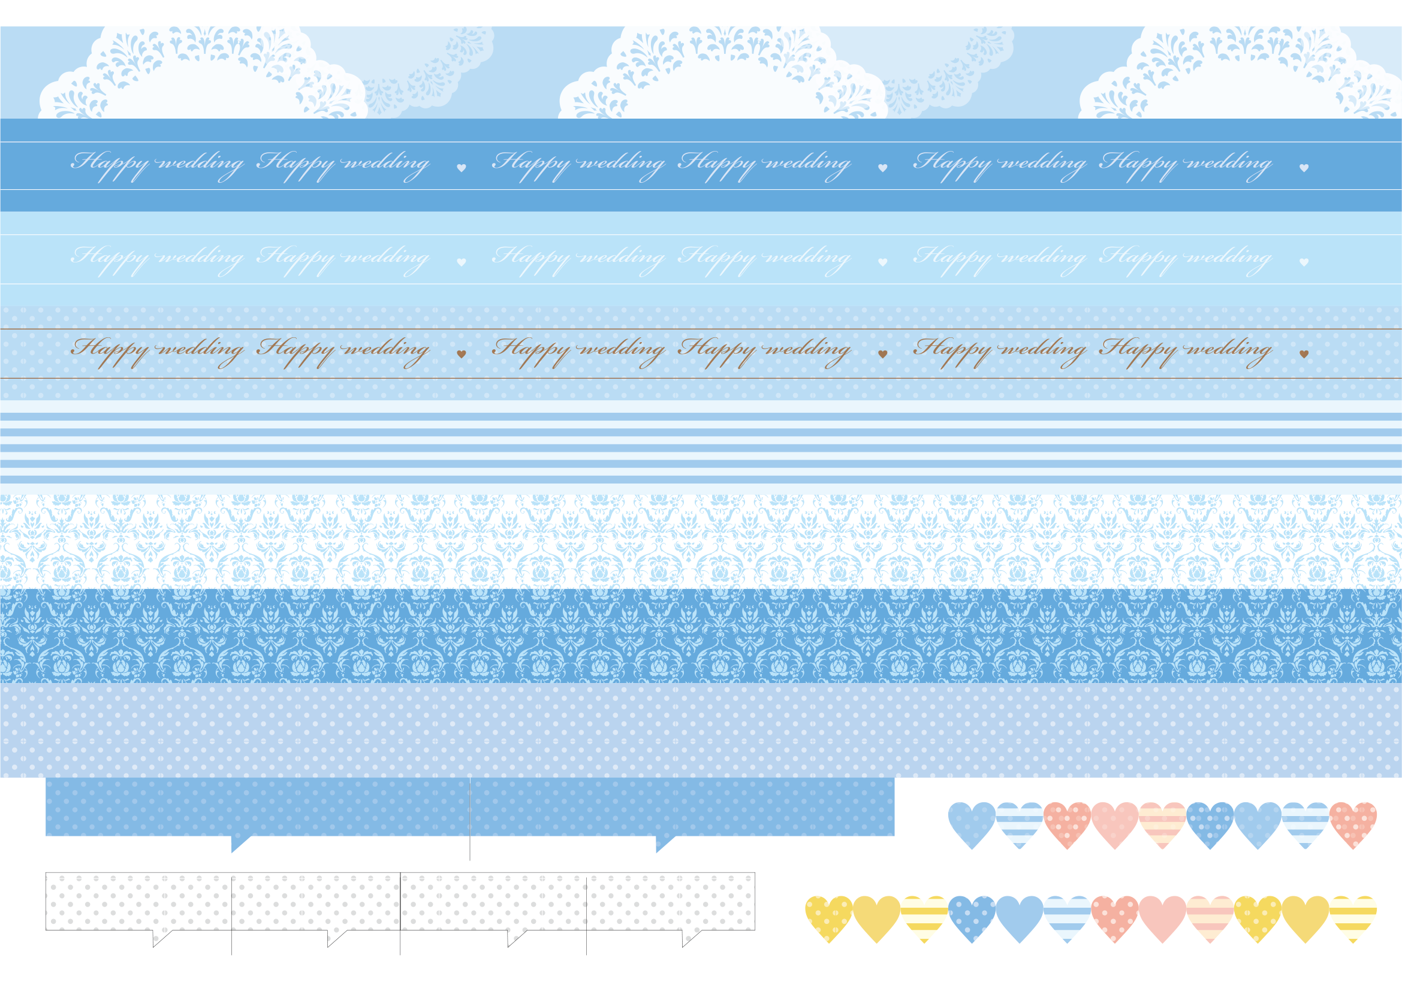

※フチなし印刷設定で出力しないでください。

※このテキストボックスは削除してください。